**Linux**

* Giải nén và copy bộ công cụ vào 1 thư mục trên máy.



* Cấp quyền thực thi cho tập tin lqhunt.sh sau đó thực thi tập tin với quyền root và sử dụng Options **–full** trong câu lệnh chạy rồi đợi công cụ thực thi.

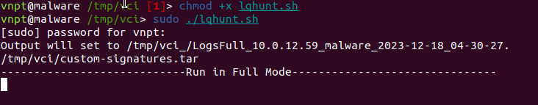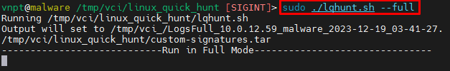

* Khi thực thi xong công cụ sẽ lưu file kết quả có tên dạng <Tên_log>_<ip>_<hostname>_<datetime> trong thư mục “vci_”

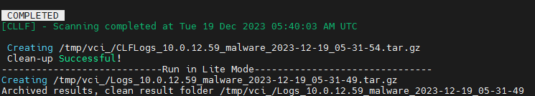

* Copy lại các file trong thư mục “vci_” chứa kết quả để gửi về TTATTT phân tích và có thể xóa thư mục sau khi lấy kết quả:
  + **<Tên_log>_<ip>_<hostname>_<datetime>.tar.gz**
  + **<Tên_log>_<ip>_<hostname>_<datetime>.db**

